Pontifícia Universidade Católica de Minas Gerais

Instituto de Ciências Exatas e Informática

Tec. Análise e Desenvolvimento de Sistemas

PUC-Minas Virtual

Elísia Resende Valim Ferrari

Geison Amorim Marçal

Geraldo Homero do Couto Neto

Mariana Paez Matheos Monteiro Chaves

Pedro Victor de Souza Fidelis

Samuel Ferreira de Oliveira

**Bares e Restaurantes - Cardápio Virtual**

Professor orientador: Will Ricardo dos Santos Machado

Belo Horizonte

2022

**Sumário**

**1 - Documentação de Contexto** **4**

1.1 - Problema 4

1.2 - Objetivos 5

1.3 - Justificativa 5

1.4 - Público alvo 6

**2 - Especificação do Projeto** **6**

2.1 - Personas 6

2.2 - Histórias de usuários 7

2.3 - Requisitos do Projeto 8

2.3.1 - Requisitos Funcionais 8

2.3.2 - Requisitos não funcionais 9

2.3.3 - Restrições 10

**3 - Metodologia** **11**

3.1 - Relação de ambientes de trabalho 11

3.2 - Gerenciamento do projeto 12

**4 - Projeto de interface** **14**

4.1 - Fluxo do usuário 14

4.1.1 - Fluxo de login 15

4.1.2 - Fluxo usuário (gerente) 15

4.1.3 - Fluxo usuário (cozinheira) 15

4.1.4 - Fluxo usuário (garçom) 15

4.1.5 - Fluxo usuário (cliente) 16

4.2 - Wireframes 16

4.2.1 - Tela de Login 17

4.2.2 - Histórico de consumo (gerente) 17

4.2.3 - Novos produtos (gerente) 18

4.2.4 - Cadastro colaborador 18

4.2.5 - Status do pedido (cozinheira) 19

4.2.6 - Status dos pedidos (garçom) 19

4.2.7 - Cardápio (cliente) 20

4.2.8 - Status do pedido (cliente) 20

4.2.9 - Comanda (cliente) 21

**5 - Arquitetura da solução** **21**

5.1 - Diagrama de componentes 21

5.2 - Hospedagem 23

**Referências bibliográficas** **24**

# **1 - Documentação de Contexto**

Com o avanço da tecnologia cada vez mais acessível e recorrente no cenário mundial, onde estudos publicados pela FGV apontam que existe, apenas no Brasil, mais de um smartphone por habitante[1] (MEIRELLES, 2022). As buscas por praticidades e facilidades através da tecnologia estão cada vez mais recorrentes no nosso cotidiano, uma vez que em um passado não muito distante as tarefas e ações que antes poderiam ser lentas e burocráticas, hoje com os avanços tecnológicos podem ser executadas muitas das vezes com apenas alguns cliques (MEIRELLES, 2022).

Graças aos avanços tecnológicos, muitos dos problemas que existiam no passado recente, como uso de papéis para impressão de notícias, informações, dados e dentre outras coisas, foram renovados e trocados por um sistema tecnológico prático. Onde antes informações que levariam um processo lento para serem repassadas até a conclusão de suas impressões, hoje podem ser armazenadas e aliadas com a praticidade da tecnologia, beneficiando tanto quem irá oferecer essa praticidade tecnológica, como também seus usuários em questão.

A tecnologia expandiu o pensamento nas mais diversas áreas de negócios. No setor de prestação de serviços, como o ramo de bares e restaurantes, os sistemas computacionais estão sendo cada vez mais implantados. Um exemplo é a utilização de cardápio digital e autoatendimento, fornecidos por aplicações web, que proporcionam um melhor atendimento, com mais agilidade, além de facilitarem a gestão do negócio no dia a dia.

## **1.1 - Problema**

Como a utilização de um sistema de cardápio digital e autoatendimento podem facilitar o dia a dia das empresas do setor de bares e restaurantes, e proporcionar um melhor atendimento aos clientes?

## **1.2 - Objetivos**

O objetivo geral deste projeto é desenvolver um sistema de cardápio digital e autoatendimento que facilite o dia a dia das empresas do setor de bares e restaurantes, e proporcione um melhor atendimento aos clientes.

Os objetivos específicos desse sistema são:

* Oferecer aos clientes um atendimento virtualizado e mais ágil;
* Automatização de processos;
* Permitir à empresa gerir seu fluxo de atendimento no dia a dia, fornecendo informações em tempo real ao gerente, à cozinha e aos funcionários;
* Digitalização das informações dos produtos;
* Disponibilizar um aplicativo web que possa ser acessado em qualquer dispositivo a partir de um navegador de internet.

## **1.3 - Justificativa**

Segundo a Associação Brasileira de Bares e Restaurantes (Abrasel) (apud CAZADO, 2019, p. 9) no Brasil, em 2015, existiam mais de um milhão de estabelecimentos gastronômicos, com mais de 6 milhões de pessoas empregadas. Além disso, “os brasileiros realizam 70 milhões de refeições fora de casa por ano, sendo a maioria destas refeições realizadas em estabelecimentos comerciais como restaurantes e outros estabelecimentos gastronômicos”. Conforme a Associação Brasileira da Indústria de Alimentos[2], o serviço de alimentos, incluindo bares e restaurantes, cresceu 11% ao ano durante os anos de 2009 e 2019.

Diante do exposto, conclui-se que o setor de bares e restaurantes está em constante crescimento, tornando a tecnologia mais requerida a fim de auxiliar as empresas na tomada de decisão, na gestão do negócio, potencialização das margens de lucro e uma maior automatização de alguns processos, proporcionando ainda um atendimento rápido e personalizado aos clientes, tornando seu serviço diferencial em relação aos concorrentes.

Portanto, acredita-se que um sistema de cardápio digital e autoatendimento proporciona benefícios como a automatização dos processos; digitalização das informações dos produtos, o que acelera a atualização dos dados do menu; informação em tempo real dos pedidos; e agilidade no atendimento.

## **1.4 - Público alvo**

O público alvo deste projeto são as empresas dos setores gastronômicos, em especial o de bares e restaurantes, que queiram inovar seu atendimento através do cardápio digital ou autoatendimento.

# **2 - Especificação do Projeto**

Levantamos a necessidade da criação de um sistema que atendesse às demandas de bares e restaurantes. Os membros da equipe passaram alguns dias em estabelecimentos a fim de entender, através de observações e entrevistas, quais eram os problemas enfrentados no dia a dia de um cliente, dono de um grande restaurante em Belo Horizonte.

Passando por todos os ambientes de trabalho entendemos as necessidades de cada usuário, como por exemplo: os clientes, gerentes, chefs de cozinha e garçons, cada um com sua problemática, o que nos possibilitou o levantamento das personas e consolidação das histórias dos usuários.

## **2.1 - Personas**

* Jubileu (Empresario/Gerente) - 54 anos - divorciado - 9 filhos. Empresário no ramo de gastronomia há mais de 27 anos.
* Creonilde (Cliente) - 22 anos - trabalha com revenda de cosméticos e é frequentadora assídua do estabelecimento há pelo menos 3 anos.
* Huliete (Chef de Cozinha) - 51 anos - divorciada (ex-esposa do Jubileu) - 6 filhos. Empresária e sócia no ramo de gastronomia há mais de 24 anos.
* Geriscreidon (Garçom) - 43 anos - 15 anos trabalhando no estabelecimento. Se orgulha de nunca ter recibo reclamação dos clientes pelos seus serviços e que as gorjetas ajudam ele a pagar as contas em casa.

## **2.2 - Histórias de usuários**

| **Eu como…**  **[Persona]** | **… Quero/desejo… [O QUE?]** | **…para…**  **[POR QUE]** |
| --- | --- | --- |
| **Jubileu (empresário/gerente)** | Cadastrar, editar e remover opções de produtos ofertados pelo estabelecimento. | atualizar os produtos oferecidos no cardápio. |
| **Jubileu (gerente)** | Cadastrar, editar e remover colaboradores. | realizar cadastro de colaboradores em suas respectivas repartições. |
| **Jubileu (gerente)** | Acompanhar o status dos pedidos em tempo real. | auxiliar na logística de solicitação, preparo e envio dos pedidos à mesa. |
| **Jubileu (gerente)** | Visualizar as informações de quantidade, descrição e valor de cada pedido em uma mesa, além do valor total consumido. | monitorar o consumo dos clientes. |
| **Creonilde (cliente)** | Verificar opções do cardápio por categoria; | facilitar na escolha dos pedidos. |
| **Creonilde (cliente)** | Solicitar um item do cardápio, podendo escolher características e detalhes do pedido. | para poder utilizar o autoatendimento. |
| **Creonilde (cliente)** | Acompanhar o status dos pedidos em tempo real. | para ter conhecimento do andamento do seu pedido. |
| **Creonilde (cliente)** | Fechar e visualizar os detalhes da conta | agilizar o tempo de finalização e pagamento do atendimento recebido. |
| **Huliete (chef de cozinha)** | Visualizar os pedidos na ordem cronológica que foram feitos. | auxiliar na logística de preparo dos pedidos à mesa. |
| **Huliete (chef de cozinha)** | Alterar situação do pedido (recebido, fazendo, finalizado) | dar o feedback do status do pedido ao garçom e cliente. |
| **Geriscreidon (garçom)** | Visualizar situação do pedido (recebido, em andamento, finalizado) | auxiliar na logística de envio dos pedidos à mesa. |
| **Geriscreidon (garçom)** | verificar para qual mesa deve ser enviado cada pedido | enviar o pedido para a mesa correta. |

## **2.3 - Requisitos do Projeto**

O escopo funcional do projeto é definido por meio dos requisitos funcionais que descrevem as possibilidades de interação dos usuários, bem como os requisitos não funcionais que descrevem os aspectos que o sistema deverá apresentar de maneira geral. Estes requisitos serão apresentados a seguir.

### **2.3.1 - Requisitos Funcionais**

| **ID** | **Descrição** | **Prioridade** |
| --- | --- | --- |
| RF-01 | O sistema deve permitir que o usuário realize o cadastro da mesa. | Média |
| RF-02 | O site deve apresentar um menu com os pratos e bebidas disponíveis no dia. | Alta |
| RF-03 | O cliente deve conseguir escolher itens no cardápio por quantidade e inserir no pedido da mesa (comanda virtual). | Alta |
| RF-04 | O sistema deve permitir o encerramento do pedido. | Alta |
| RF-05 | O sistema deve permitir omitir um produto caso indisponível. | Baixa |
| RF-06 | O sistema deve permitir cadastrar, alterar e excluir produtos. | Alta |
| RF-07 | O sistema deve permitir selecionar uma mesa e conferir histórico de consumo. | Baixa |
| RF-08 | O sistema deve permitir finalizar a compra. | Alta |
| RF-09 | O sistema deve permitir realizar pagamento. | Baixa |
| RF-10 | O sistema deve permitir realizar cadastro de colaborador e permitir categorizar os seus respectivos sistemas. | Média |

### **2.3.2 - Requisitos não funcionais**

| **ID** | **Descrição** | **Prioridade** |
| --- | --- | --- |
| RNF-01 | O sistema deve fornecer descrição de cada produto selecionado pelo usuário. | Baixa |
| RNF-02 | Os produtos devem ser separados por categorias. | Média |
| RNF-03 | A confirmação do pedido feito pelo cliente deve acontecer em menos de 5 segundos. | Baixa |
| RNF-04 | O pedido feito pelo cliente deve chegar até a cozinha em menos de 10 segundos. | Baixa |
| RNF-05 | A confirmação do tempo de preparo do pedido deve chegar ao gerente em até 5 segundos. | Média |
| RNF-07 | O sistema deve gerar histórico de itens selecionados pelo usuário. | Alta |
| RNF-08 | O sistema deve validar a forma de pagamento. | Média |
| RNF-09 | O sistema deverá atualizar status do pedido (assíncrona com a cozinha) | Alta |
| RNF-10 | O sistema deverá mostrar elementos oculto ao passar cursor | Média |
| RNF-11 | O sistema deve permitir recuperar senha através do E-mail. | Alta |
| RNF-12 | O sistema deve identificar o número da mesa ao ler QR code. | Alta |

### **2.3.3 - Restrições**

| RE-01 | O sistema não deverá ficar fora do ar por mais de 2 horas. | Alta |
| --- | --- | --- |
| RE-02 | O sistema não deverá ter linguagens diferentes na parte da APIs. | Média |
| RE-03 | O Sistema deverá ter comunicação com apenas um gateway de pagamento. | Média |
| RE-04 | O sistema deverá ter apenas um banco de dados. | Média |
| RE-05 | O sistema não deverá repassar informações para plataformas externas. | Alta |

# 

# **3 - Metodologia**

A metodologia define as ferramentas utilizadas pela equipe. Inicialmente criamos projetos utilizando as seguintes ferramentas: Trello e Teams para gerenciamento do projeto; Github para servir de repositório do código fonte; Google Docs para edição do relatório de forma paralela e integrada com a equipe; MarvelApp para desenvolvimento do projeto de interfaces.

Posteriormente, identificamos as necessidades das personas e compilamos as histórias de usuários, através da observação e entrevistas no local.

Cada usuário terá suas telas com as funcionalidades que lhes foram atribuídas, portanto, desenvolvemos o projeto das telas como, por exemplo: de login; cadastro/edição dos ítens do cardápio; acompanhamento dos status dos pedidos; visualização do consumo por mesa, dentre outras.

As entregas serão separadas em sprint de 1 semana, em relação a cada requisitos funcional explicado na documentação, toda a estrutura estará no servidor da AWS (Amazon Web Services) em questão de segurança dos dados.

A cada etapa de desenvolvimento serão realizados os testes funcionais do sistema, com a validação do cliente, conforme a documentação do escopo do projeto.

## **3.1 - Relação de ambientes de trabalho**

As relações de trabalho serão desenvolvidas em home office, e as entregas serão feitas por sprint com a realização de cerimônias ágeis aos moldes do Scrum, um framework para gerência de software com ênfase primária no desenvolvimento de software.

| Ambiente | Plataforma | Link de acesso |
| --- | --- | --- |
| Repositório de código-fonte | Github | <https://github.com/ICEI-PUC-Minas-PMV-ADS/pmv-ads-2022-2-e1-proj-web-t9-bares-restaurantes> |
| Documentos do projeto | Google Docs | <https://docs.google.com/document/d/1PRYTSqOD7-Au4QUQ3mbUBDotM3WlIx1ChtSrPlewQeM> |
| Projeto de interface e wireframes | MarvelApp | <https://marvelapp.com/prototype/71eh8dc> |
| Gerenciamento do projeto | Trello e Teams | <https://trello.com/invite/b/DaT7e2zl/9369b7d3fe81adf81157bd6659f45341/projeto-bares-e-restaurantes> |

## **3.2 - Gerenciamento do projeto**

A equipe utiliza metodologias ágeis, tendo escolhido o Scrum como base para definição do processo de desenvolvimento.

A equipe está organizada da seguinte maneira:

* Scrum Master: Geison Amorim Marçal
* Product Owner: Elísia Resende Valim Ferrari
* Equipe de Desenvolvimento
  + Elísia Resende Valim Ferrari
  + Geison Amorim Marçal
  + Geraldo Homero do Couto Neto
  + Pedro Victor de Souza Fidelis
  + Mariana Paez Matheos Monteiro Chaves
  + Samuel Ferreira de Oliveira
* Equipe de Design
  + Geison Amorim Marçal

Para a organização da equipe e a distribuição de tarefas foi escolhido o Trello, que se encontra estruturado da seguinte maneira:

* Para Fazer - Representa o que precisa ser feito no momento;
* Fazendo - O que está sendo feito e por qual membro da equipe está sendo feito;
* Feito - Lista com as tarefas realizadas;
* Necessita ajuste - Avaliação feita da lista “feita” para alguns sprints que precisam ser revistos ou que apresentaram com algum erro durante o processo de revisão.

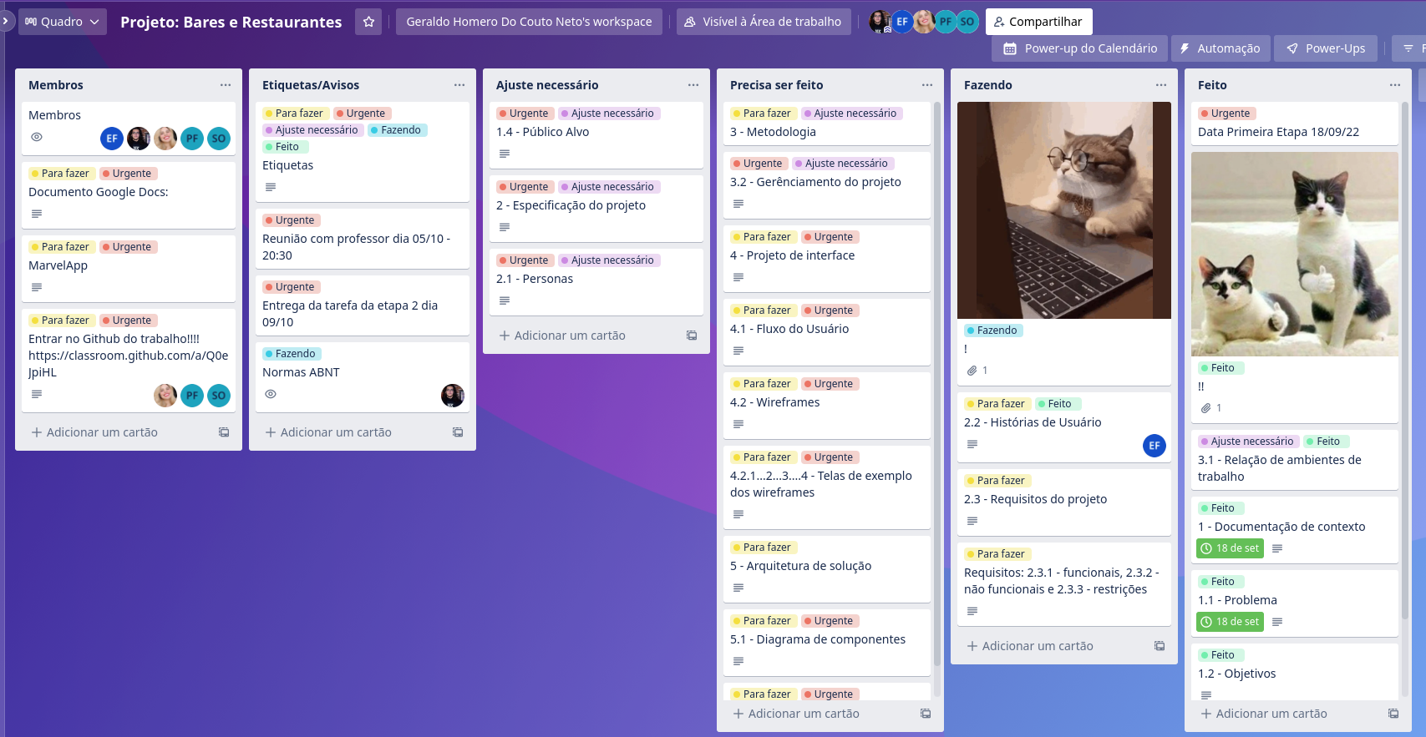

Figura 1 - Trello usado pelo grupo disponível em: <https://trello.com/b/DaT7e2zl/projeto-bares-e-restaurantes>

# 

# **4 - Projeto de interface**

Dentre as preocupações para a montagem da interface do sistema, estamos estabelecendo foco em questões como acessibilidade, usabilidade e simplicidade. Desta forma, o projeto tem uma identidade visual padronizada em todas as telas projetadas para funcionamento em desktops, notebooks, dispositivos móveis e painéis televisores.

## **4.1 - Fluxo do usuário**

O diagrama apresentado na Figura 2 mostra o fluxo de interação do usuário (gerente) pelas telas do sistema. A interação com o sistema se dá a partir do menu principal e secundário. Cada uma das telas deste fluxo é detalhada na seção de Wireframes que se segue. Para visualizar o wireframe interativo, acesse o ambiente MarvelApp do projeto disponível no capítulo 3.1 deste documento. 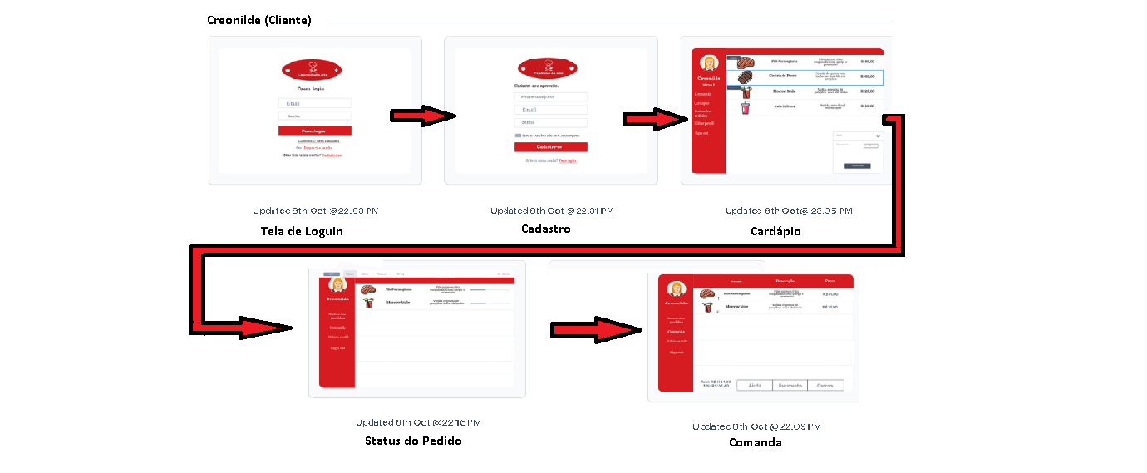

Caso completo de fluxo de usuário (Cliente)

### 4.1.1 - Fluxo de login

## 

### 4.1.2 - Fluxo usuário (gerente)

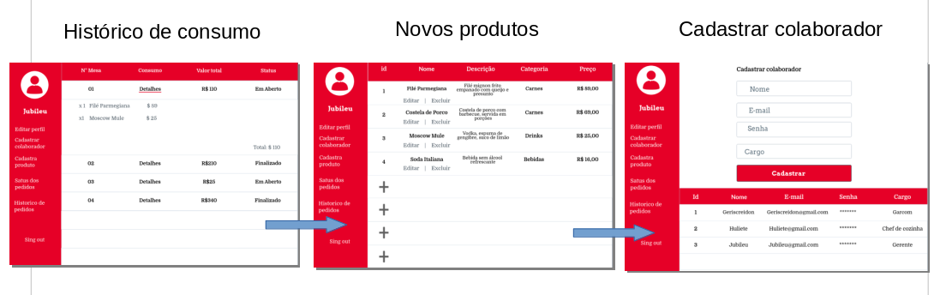

### 4.1.3 - Fluxo usuário (chef de cozinha)

Status dos pedidos

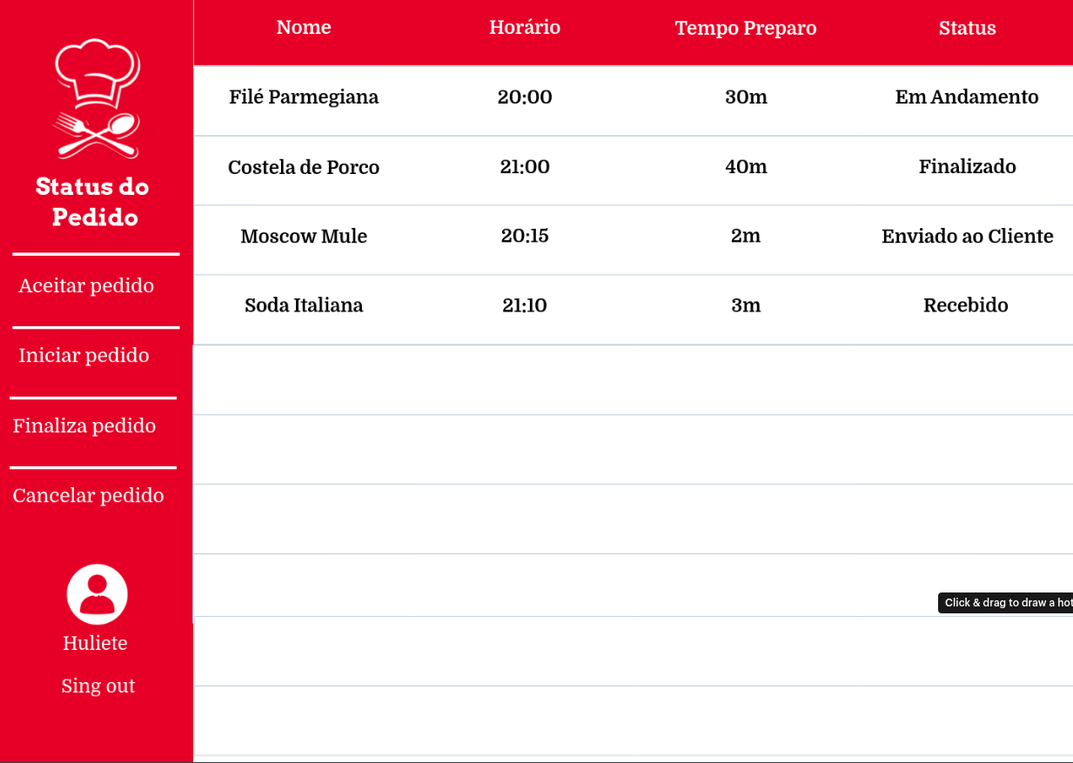

## 

### 4.1.4 - Fluxo usuário (garçom)

Status dos pedidos

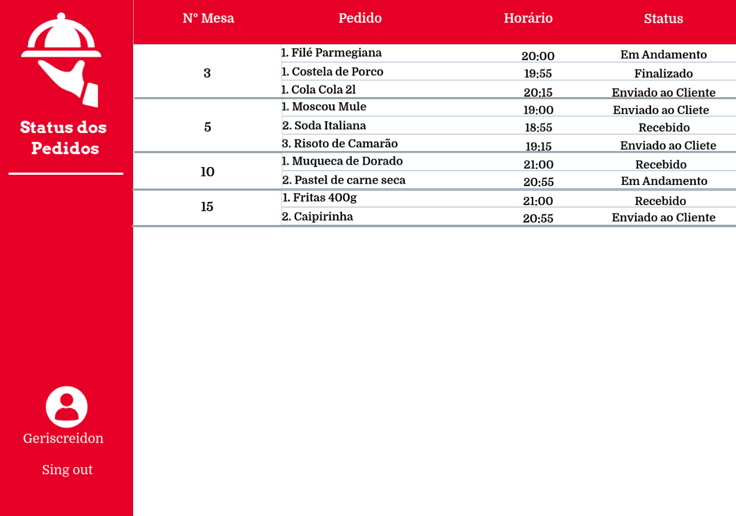

### 4.1.5 - Fluxo usuário (cliente)

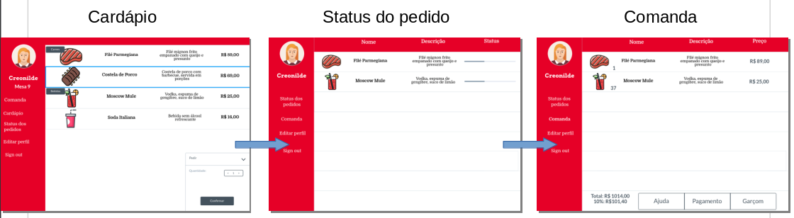

## 4.2 - Wireframes

Conforme o fluxo de telas do projeto, apresentado no item anterior, as telas do sistema são apresentadas em detalhes nos itens seguintes. As telas do sistema apresentam uma estrutura comum apresentada na Figura 3. Nesta estrutura, existem 3 grandes blocos, descritos a seguir. São eles:

* Menu Lateral - local onde são dispostos elementos fixos de identidade (logo) e navegação principal do site (menu da aplicação);
* Conteúdo de sessão - apresentando o conteúdo de cada sessão;
* Menu secundário - apresenta os elementos de navegação secundária, geralmente associados aos elementos do bloco de conteúdo, como configurações de sessão e paginação e busca por conteúdo.

### 4.2.1 - Tela de Login

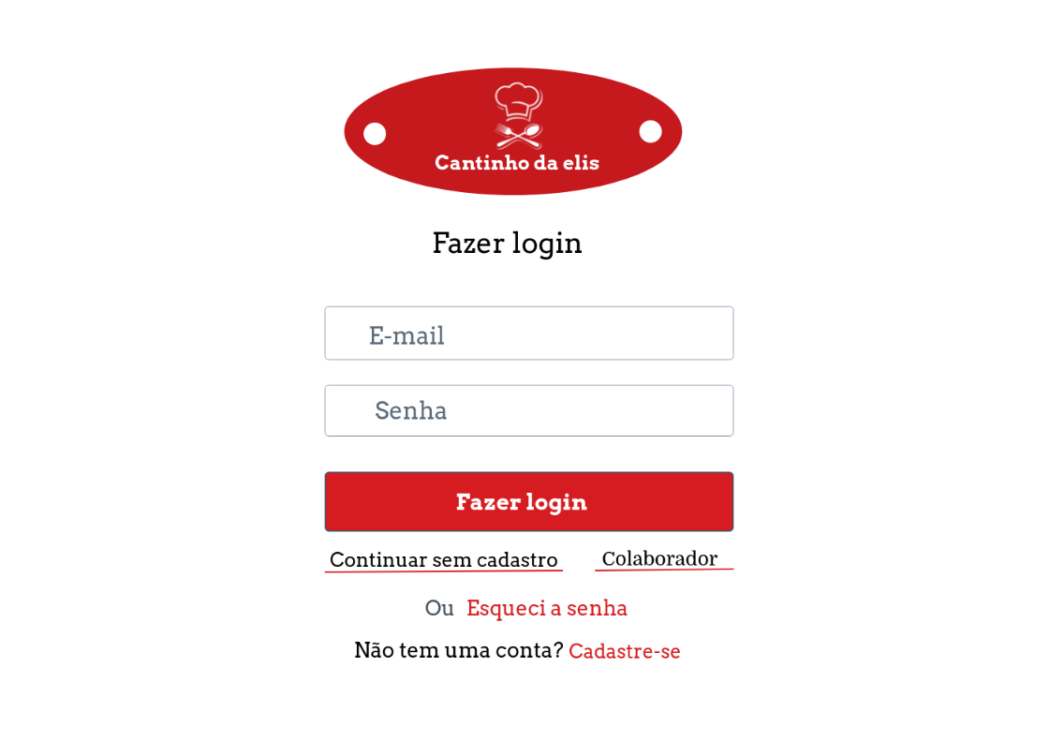

### 4.2.2 - Histórico de consumo (gerente)

## 

### 4.2.3 - Novos produtos (gerente)

### 

### 4.2.4 - Cadastro colaborador

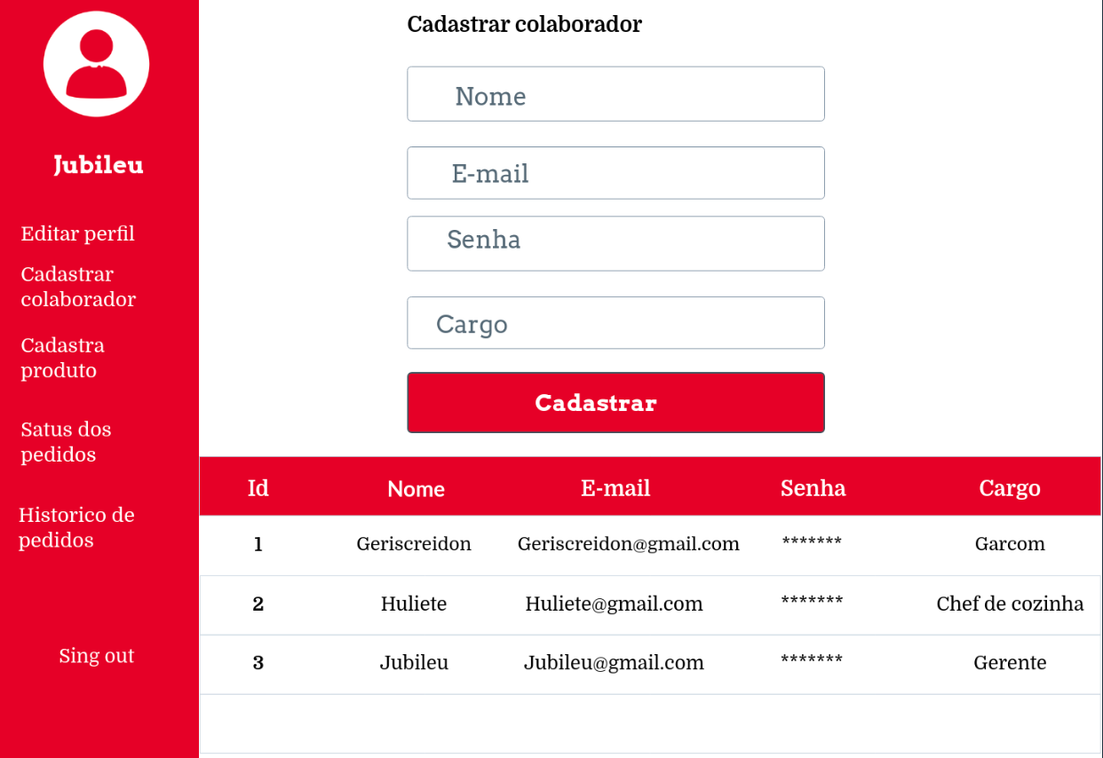

### 4.2.5 - Status do pedido (chef de cozinha)



### 4.2.6 - Status dos pedidos (garçom)



### 4.2.7 - Cardápio (cliente)

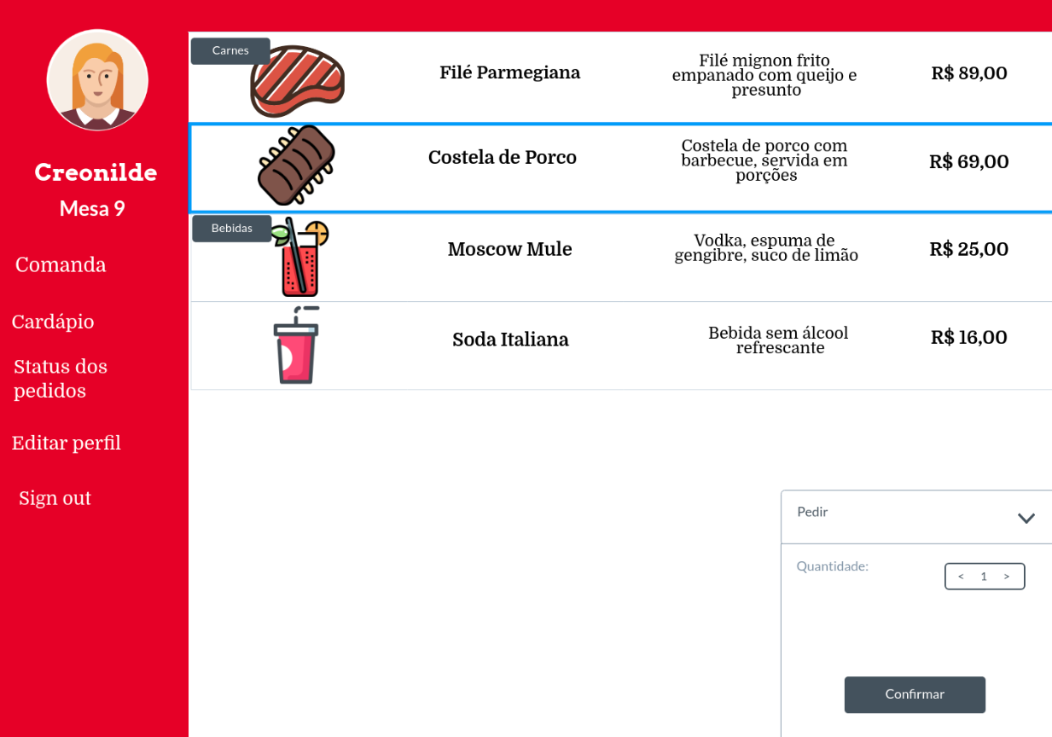

### 4.2.8 - Status do pedido (cliente)

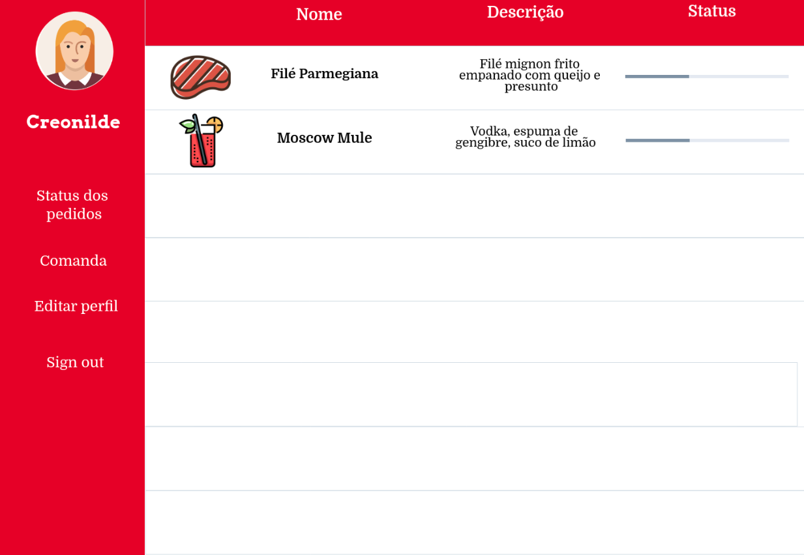

### 4.2.9 - Comanda (cliente)

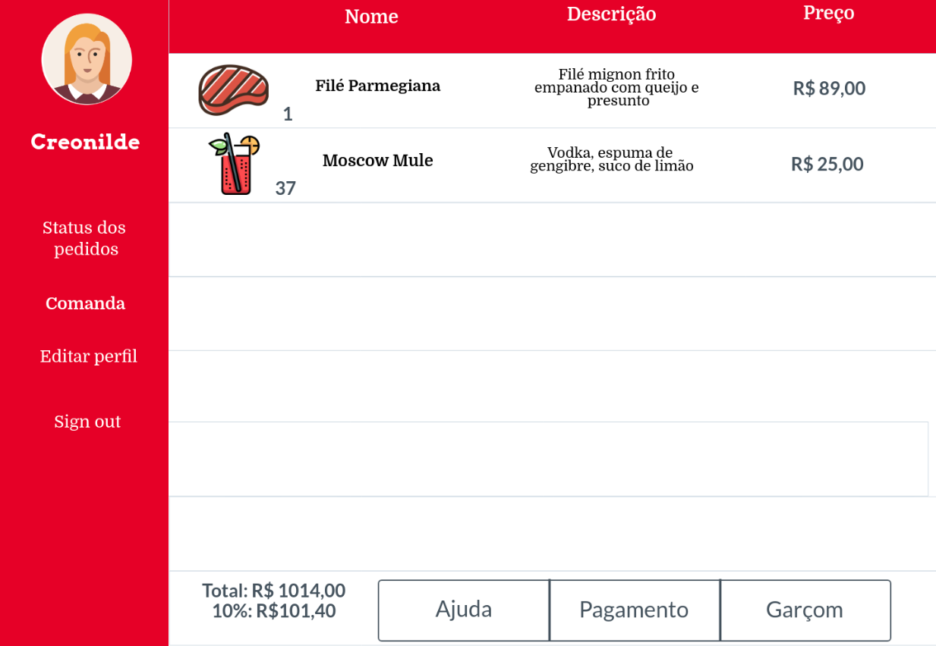

￼

# **5 - Arquitetura da solução**

Nesta seção serão apresentados os detalhes técnicos da solução criada pela equipe de projeto, tratando dos componentes que fazem parte da solução e do ambiente de hospedagem da solução de software.

O projeto será desenvolvido utilizando o padrão de arquitetura em camadas por meio de uma aplicação ASP.NET Core MVC. No front-end serão utilizados razor pages (.Net), html, css e javaScript. No back-end utilizaremos C# e a construção de API Rest para comunicação com banco de dados Sql Server.

## **5.1 - Diagrama de componentes**

A arquitetura da solução consiste em uma aplicação web, uma API Rest e um banco de dados Sql Server hospedados em um servidor web na AWS. O sistema pode ser acessado através de interfaces web instaladas em desktops, notebooks, dispositivos móveis e painéis televisores.

Na figura a seguir são apresentados os componentes do sistema.

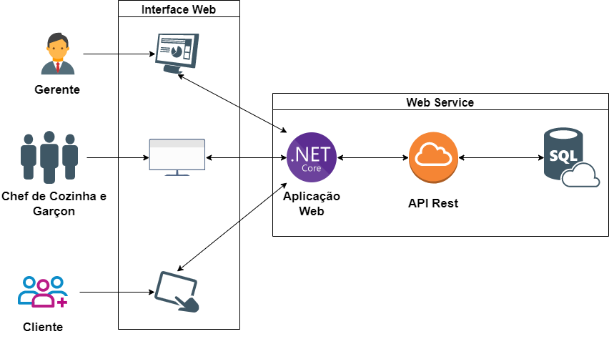

Figura - Arquitetura da Solução

A tecnologia utilizada em cada componente e sua funcionalidade são descritas abaixo.

* **Interface Web**

Conjunto de arquivos Razor Pages, HTML, CSS e JavaScript criados com design responsivo para rodar nos principais dispositivos desktop, móveis e painéis, que permitem aos usuários fazer requisições a aplicação web.

* **Aplicação Web**

Corresponde a plataforma web para bares e restaurantes que fornece todas as funcionalidades descritas neste trabalho. Será desenvolvida com ASP.NET Core MVC utlizando C#.

* **API Rest**

É uma aplicação específica para comunicação com banco de dados Sql Server. Esta API recebe requisições da aplicação web para acesso ao banco e responde por meio de mensagens em formato JSON.

* **Banco de dados**

O banco de dados utilizado será o Sql Server.

## **5.2 - Hospedagem**

Será utilizado os serviços de nuvem da AWS para a hospedagem do sistema. Serão criados dois serviços Elastic Beanstalk para hospedar a aplicação web e a API Rest. O serviço RDS (Relational Database Service) será criado para hospedar o banco de dados Sql Server.

# 

# 

# **Referências bibliográficas**

CAZADO, André Marcheto Silva. *Aplicação mobile para pedidos em bares e restaurantes*. Trabalho de conclusão de curso (Bacharelado em Sistemas de informação), Universidade Federal de Santa Catarina (UFSC), 2019.

MEIRELLES, Fernando de Souza. 33ª Pesquisa Anual do FGVcia: uso da TI nas Empresas. *FVGcia*, 2022. Disponível em:<https://eaesp.fgv.br/producao-intelectual/pesquisa-anual-uso-ti>. Acesso: 16/09/2022.

SEBRAE. Bares e restaurantes:um setor em expansão.*SEBRAE* (site), 2022. Disponível em:<https://www.sebrae.com.br/sites/PortalSebrae/artigos/bares-e-restaurantes-um-setor-em-expansao,1038d53342603410VgnVCM100000b272010aRCRD>. Acesso: 12/09/2022.

1. 242 Milhões de smartfones para aproximadamente 214 milhões de habitantes.
2. Disponível em: <https://www.sebrae.com.br/sites/PortalSebrae/artigos/bares-e-restaurantes-um-setor-em-expansao,1038d53342603410VgnVCM100000b272010aRCRD> Acesso: 12/09/2022.